商家入驻增加驳回原因

###### 1.商家入驻列表

点击驳回弹窗“请输入驳回原因”限制15个字。确定后，记录在列表驳回原因列。

2.爆版前端

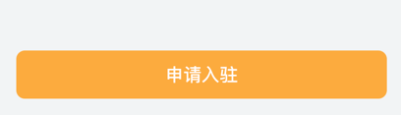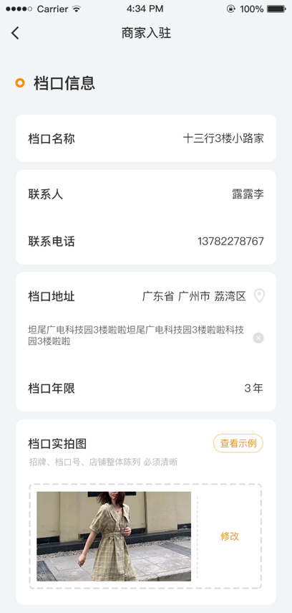

相应供应商恢复商家入驻入口，点击进入到填写信息页后，弹窗提示ERP后台录入的原因。